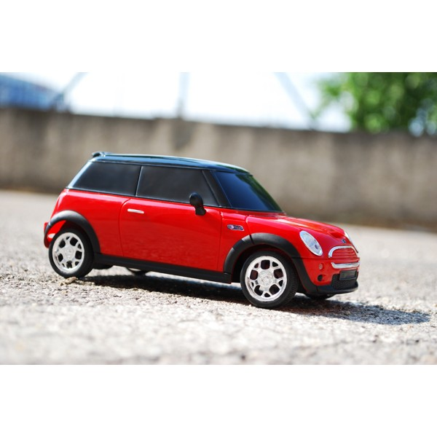
JEU CONCOURS
CAP CONDUITE
Si vous arrivez à prendre en photo une de nos
mini Auto-Ecole
Et on vous offre une remise de
-10%

sur nos forfait ACC ou ACCESS

